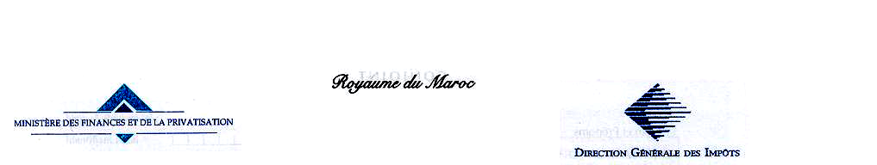
Direction Régionale des Impôts
Tétouan

A Monsieur le directeur
De la Banque Populaire NADOR _AL HOCEIMA

Objet/ règlement du chèque N°4210884
C: M AZIDAN MHAMED
CIN: R 36996

J’ai l’honneur de vous informer que le chèque n°4210884 présenté à la Banque Populaire (Agence Imzouren) pour Compensation est destiné au règlement partielle de l ATD N°368/2009

Le receveur de l’administration fiscale

